TRƯỜNG ĐẠI HỌC AN GIANG
KHOA CÔNG NGHỆ THÔNG TIN



BÁO CÁO ĐỒ ÁN
Chuyên đề Python (COS525)

XÂY DỰNG ỨNG DỤNG QUẢN LÝ KHÁCH SẠN
VỚI PYTHON, TKINTER VÀ MYSQL

Giảng viên hướng dẫn: Ths. Nguyễn Ngọc Minh

Sinh viên thực hiện:
DPM245437-LÂM TRẦN QUỐC KHÁNH- DH25PM-NhómTH4_TổTH1
DPM245426-TRẦN THỊ MỸ DUYÊN-
DH25PM-NhómTH4_TổTH1

AN GIANG,12-2025

1. Đặt vấn đề
1.1. Tính cấp thiết của đề tài
Trong bối cảnh ngành du lịch và dịch vụ lưu trú ngày càng phát triển, số lượng khách sạn, nhà nghỉ, resort tại các thành phố lớn và điểm du lịch tăng nhanh. Việc quản lý khách sạn, từ việc theo dõi phòng, tiếp nhận khách, đặt phòng, đến thanh toán và thống kê doanh thu trở thành một nhiệm vụ phức tạp và đòi hỏi tính chính xác cao.
Nhiều khách sạn, đặc biệt là các khách sạn vừa và nhỏ, vẫn đang áp dụng các phương pháp quản lý truyền thống, như sổ sách giấy hoặc bảng tính Excel. Những phương pháp này tiềm ẩn nhiều hạn chế:
Khó kiểm soát trạng thái phòng, không có hệ thống tự động, nhân viên phải ghi nhớ hoặc tra cứu thủ công để biết phòng nào trống, phòng nào đã đặt, phòng nào đang thuê. Điều này dễ dẫn đến nhầm lẫn, đặc biệt trong mùa cao điểm.
Thông tin khách lưu trữ rời rạc, khó tra cứu lịch sử lưu trú, khó tổng hợp dữ liệu khi khách quay lại hoặc khi cần đối chiếu thông tin.
Tốn thời gian trong việc thanh toán và lập hóa đơn. Nhân viên phải tính toán thủ công số ngày thuê và tiền phòng, dễ sai sót, gây phiền hà cho khách và ảnh hưởng uy tín khách sạn.
Khó tổng hợp báo cáo doanh thu, việc thống kê theo ngày, tháng hoặc năm mất nhiều thời gian, và dữ liệu không đồng bộ, dẫn đến quyết định quản lý không chính xác.
Ví dụ, một khách sạn 50 phòng, mỗi ngày tiếp nhận 20 khách mới, nếu quản lý thủ công sẽ gặp khó khăn trong việc theo dõi trạng thái phòng và thanh toán kịp thời. Sai sót trong ghi nhận hoặc trùng đặt phòng có thể gây mất khách hàng và ảnh hưởng tới doanh thu
1.2. Mục tiêu nghiên cứu
Đề tài tập trung vào các mục tiêu cụ thể và khả thi sau đây :
Mục tiêu về kiến thức: Vận dụng thành thạo ngôn ngữ lập trình Python, thư viện giao diện Tkinter và kỹ thuật kết nối cơ sở dữ liệu MySQL đã được học trong môn chuyên đề.
Mục tiêu về sản phẩm: Xây dựng thành công ứng dụng Desktop hoàn chỉnh với giao diện thân thiện, đảm bảo các chức năng quản lý cốt lõi:
  - Thêm mới hồ sơ nhân viên vào cơ sở dữ liệu.
  - Hiển thị danh sách nhân viên trực quan.
  - Cập nhật, sửa đổi thông tin nhân viên chính xác.
  - Xóa thông tin nhân viên khi cần thiết.
  - Lưu trữ dữ liệu an toàn, lâu dài trên hệ quản trị MySQL.

2: TỔNG QUAN VÀ CƠ SỞ LÝ THUYẾT
2.1. Đặt vấn đề
Trong bối cảnh ngành du lịch và dịch vụ lưu trú phát triển mạnh mẽ, số lượng khách sạn, nhà nghỉ, resort ngày càng tăng. Việc quản lý khách sạn, từ theo dõi phòng, tiếp nhận khách, đặt phòng, thanh toán đến thống kê doanh thu, là một nhiệm vụ phức tạp và đòi hỏi độ chính xác cao. Việc xây dựng một ứng dụng quản lý khách sạn bằng Python là cần thiết, giúp tự động hóa nghiệp vụ, giảm thiểu sai sót, nâng cao hiệu quả quản lý và cải thiện trải nghiệm khách hàng.
2.2. Lịch sử giải quyết vấn đề
Trong thực tế, để giải quyết vấn đề quản lý khách sạn, đã có nhiều phương pháp được áp dụng:
Quản lý truyền thống: Sổ sách giấy, bảng tính Excel.
Ưu điểm: Dễ sử dụng, chi phí thấp.
Hạn chế: Dữ liệu rời rạc, khó tổng hợp, dễ sai sót, không tự động hóa được quy trình.
Phần mềm quản lý thương mại: Ví dụ như KiotViet, POSApp, MISA…
Ưu điểm: Tích hợp nhiều chức năng, giao diện trực quan, thống kê tự động.
Hạn chế: Chi phí cao, phụ thuộc vào dịch vụ bên ngoài, không linh hoạt cho từng khách sạn nhỏ.
Giải pháp tự phát triển bằng lập trình:
Sinh viên và lập trình viên có thể phát triển hệ thống riêng bằng Python, kết hợp SQLite để lưu trữ dữ liệu, triển khai các chức năng: quản lý phòng, khách hàng, đặt/trả phòng, tạo hóa đơn, thống kê doanh thu.
Ưu điểm: Linh hoạt, chi phí thấp, phục vụ mục tiêu học tập và thực hành lập trình.

2.3. Phạm vi của đề tài
Đồ án Ứng dụng Quản Lý Khách Sạn bằng Python sẽ tập trung vào các chức năng sau:
Quản lý phòng: Thêm, sửa, xóa phòng; theo dõi trạng thái phòng.
Quản lý khách hàng: Thêm, sửa, xóa khách; lưu trữ thông tin khách hàng.
Đặt phòng và trả phòng:
Cập nhật trạng thái phòng khi khách đặt/trả.
Tính toán tiền phòng dựa trên số ngày thuê và loại phòng.
Tạo hóa đơn khi khách trả phòng.
Thống kê doanh thu: Theo ngày, tháng, năm.
Lưu trữ dữ liệu bằng SQL: Dễ cài đặt, truy xuất nhanh, bảo mật dữ liệu.

2.4. Phương pháp nghiên cứu
Để thực hiện đề tài, nhóm sinh viên sử dụng các phương pháp sau:
- Phương pháp nghiên cứu lý thuyết: Tìm hiểu tài liệu về ngôn ngữ lập trình Python, thư viện giao diện Tkinter và hệ quản trị cơ sở dữ liệu MySQL.
- Phương pháp thực nghiệm: Phân tích yêu cầu, thiết kế cơ sở dữ liệu, viết mã nguồn chương trình, kiểm thử lỗi và hoàn thiện sản phẩm.
2.5. Cơ sở lý thuyết
2.5.1. Ngôn ngữ lập trình Python
Python là một ngôn ngữ lập trình bậc cao, thông dịch, hướng đối tượng và đa năng. Với cú pháp rõ ràng, dễ đọc và kho thư viện phong phú, Python được ứng dụng rộng rãi trong nhiều lĩnh vực từ phát triển web, phân tích dữ liệu đến xây dựng ứng dụng Desktop. Trong đồ án này, Python đóng vai trò là ngôn ngữ chính để xử lý logic nghiệp vụ và kết nối các thành phần của hệ thống.
2.5.2. Thư viện giao diện Tkinter
Tkinter là thư viện GUI (Graphical User Interface) tiêu chuẩn của Python. Nó cung cấp các công cụ mạnh mẽ để xây dựng giao diện người dùng đồ họa một cách nhanh chóng và dễ dàng. Các thành phần Tkinter sử dụng trong đồ án:
- Window (Cửa sổ): Khung chính của ứng dụng.
- Widget (Thành phần điều khiển): Bao gồm Label (nhãn), Entry (ô nhập liệu), Button (nút bấm), Combobox (hộp chọn) và Treeview (bảng hiển thị dữ liệu).
- Thư viện hỗ trợ tkcalendar: Sử dụng để tạo lịch chọn ngày sinh trực quan.
2.5.3. Hệ quản trị cơ sở dữ liệu MySQL
MySQL là hệ quản trị cơ sở dữ liệu quan hệ (RDBMS) mã nguồn mở phổ biến nhất thế giới. MySQL sử dụng ngôn ngữ truy vấn có cấu trúc (SQL) để quản lý dữ liệu. Vai trò của MySQL trong đồ án:
- Lưu trữ bảng nhanvien với các trường dữ liệu định sẵn.
- Đảm bảo tính bền vững của dữ liệu (dữ liệu không bị mất khi tắt ứng dụng).
- Kết nối với Python thông qua thư viện mysql-connector-python để thực hiện các lệnh INSERT, UPDATE, DELETE, SELECT.
3. KẾT QUẢ ĐẠT DƯỢC VÀ DEMO CODE

A. THIẾT KẾ GIAO DIỆN QUẢN LÝ NHÂN VIÊN

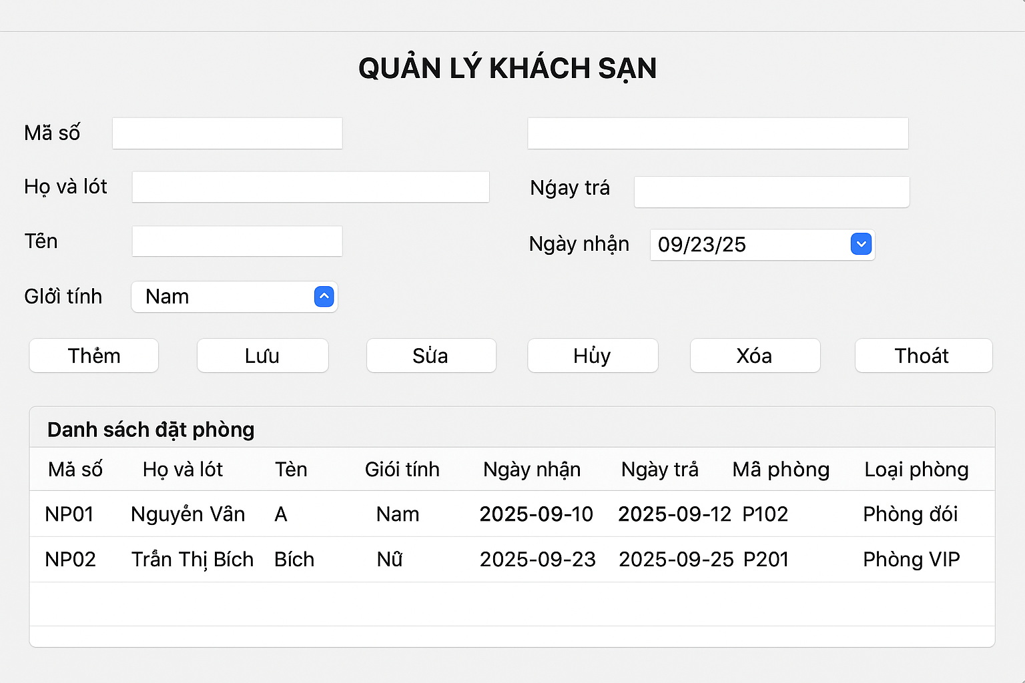
Giao diện chính

B. CÁC BƯỚC XÂY DỰNG ỨNG DỤNG
Để xây dựng ứng dụng quản lý sản phẩm bằng Python, Tkinter và MySQL, cần cài đặt các thư viện cần thiết, thiết kế cơ sở dữ liệu MySQL để lưu trữ thông tin sản phẩm, sử dụng Tkinter để tạo giao diện người dùng, và kết hợp Python với thư viện mysql.connector để thực hiện các thao tác như thêm, xóa, sửa và hiển thị danh sách phòng, khách hàng khách sạn.

1. Cài đặt các thư viện cần thiết:

★ Python: Đảm bảo bạn đã cài đặt Python trên máy tính của mình.
★ MySQL: Cài đặt máy chủ MySQL và tạo một cơ sở dữ liệu cho ứng dụng của bạn.
★ mysql-connector-python: Cài đặt thư viện này để kết nối Python với cơ sở dữ liệu MySQL
(pip install mysql-connector-python)

2. Thiết kế cơ sở dữ liệu MySQL

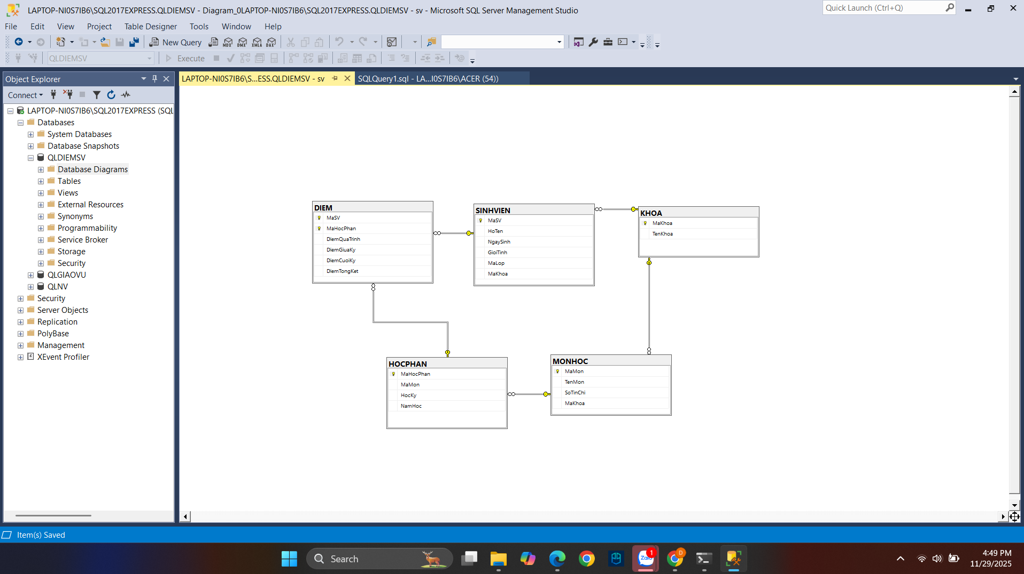

3. Xây dựng giao diện người dùng (GUI) bằng Tkinter
Để đáp ứng yêu cầu quản lý nhân viên, giao diện ứng dụng được xây dựng bằng thư viện Tkinter của Python, chia thành 3 khu vực chức năng chính để đảm bảo tính trực quan và dễ sử dụng:
a. Khu vực nhập liệu (Frame Thông tin):
- Sử dụng các widget Label và Entry để nhận thông tin: Mã số, Họ và tên lót, Tên, mã phòng.
- Sử dụng Radiobutton cho trường giới tính (Nam/Nữ).
- Sử dụng Combobox (thư viện ttk) để chọn Loại phòng từ danh sách có sẵn (phòng đơn, phòng đôi, phòng vip).
- Sử dụng DateEntry (thư viện tkcalendar) để hỗ trợ nhân viên chọn ngày sinh khách hàng từ lịch, đảm bảo định dạng dữ liệu ngày tháng chính xác.
b. Khu vực điều khiển (Frame Nút bấm): Hệ thống cung cấp các nút chức năng (Button) tương ứng với các thao tác nghiệp vụ :
- Thêm: Thu thập dữ liệu từ các ô nhập và lưu mới vào CSDL.
- Lưu: Cập nhật thông tin sau khi chỉnh sửa.
- Sửa: Lấy thông tin đang chọn hiển thị lên ô nhập để chỉnh sửa.
- Xóa: Xóa nhân viên được chọn khỏi hệ thống.
- Hủy (Reset): Làm trống các ô nhập liệu để chuẩn bị nhập mới.
- Thoát: Đóng chương trình..

C. CÀI ĐẶT & CODE ỨNG DỤNG

1.Cài đặt môi trường:
Trước tiên cài thư viện cần thiết: pip install mysql-connecter-python tkcalender
2.Chuẩn bị cơ sở dữ liệu SQL
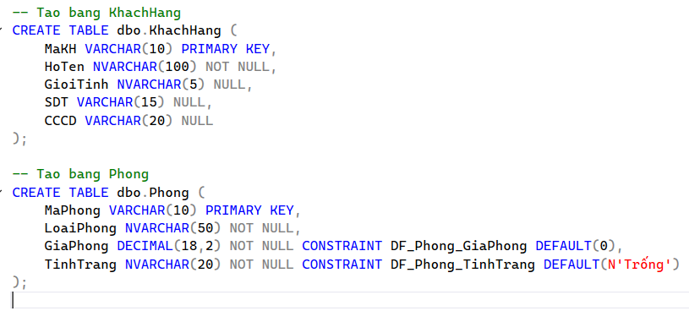
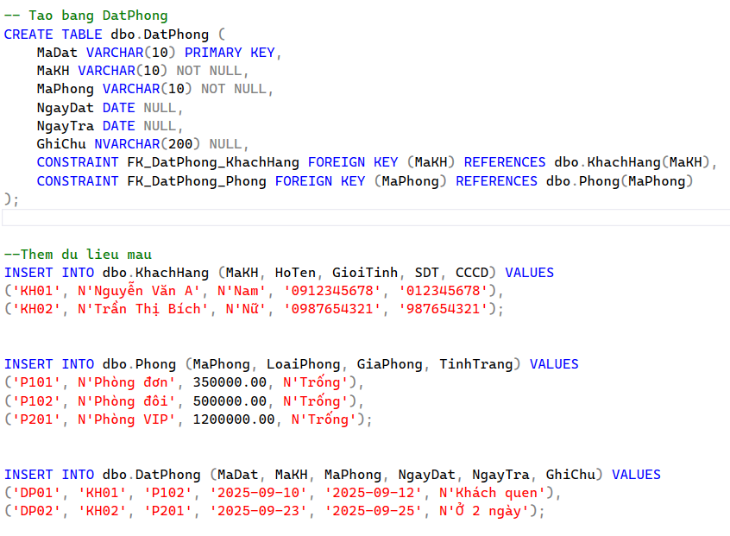

3. code tạo với tkinter + MySQL

